BIBLIOTEKA POLECA
Październik 2022
Wojny dorosłych - historie dzieci
Książki o wojnie dla dzieci uczą historii, ale też człowieczeństwa, myślenia o bliźnim, odwagi.

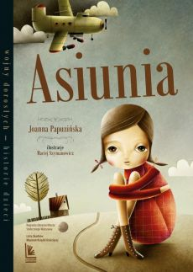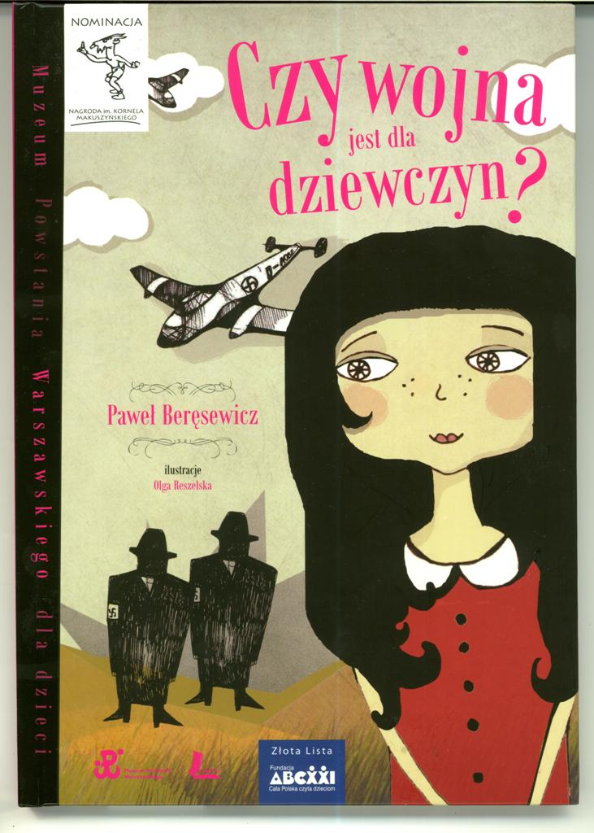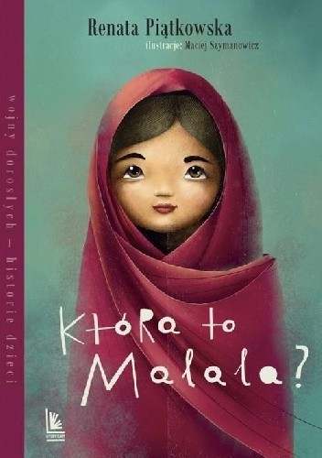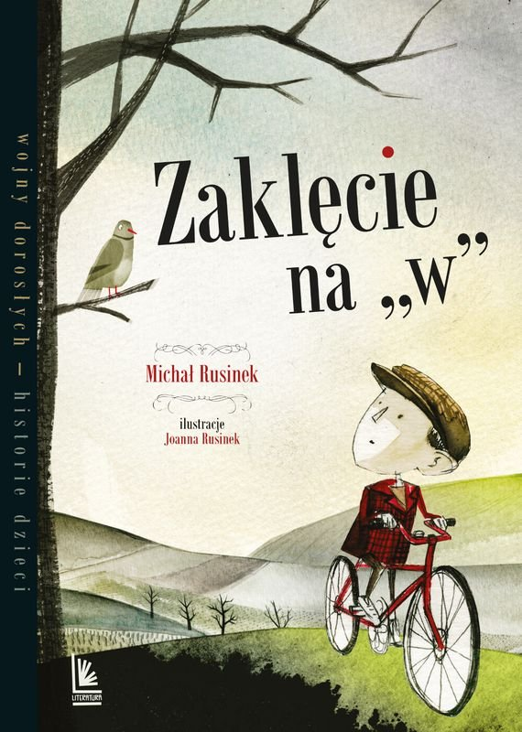
„Zaklęcie na „w”” – to książka Michała Rusinka, która w sposób bardzo piękny, literacki opowiada o życiu małego chłopca Włodka podczas okupacji niemieckiej. Włodek mieszka w internacie z innymi chłopcami, ponieważ jego ojciec zginął w pierwszych dniach wojny, a mamie nie starczało pieniędzy na utrzymanie. Mimo tych smutnych okoliczności książka nie jest smutna, opowiada o zwykłej codzienności dzieci w tych czasach. O tym, że żelazka miały kiedyś duszę, o szpiegach i próbach dzieci jak pomóc dorosłym w szpitalu albo w rozwożeniu tajnych wydawnictw polskiego podziemia. Książka łatwo się czyta, składa się z małych historyjek – szkiców, można ją bez obaw przeczytać młodszemu dziecku.
„Czy wojna jest dla dziewczyn?” Pawła Beręsewicza to opowieść tym razem o Elce i jej mamie, pracującej w szpitalu dla rannych. Tata też jest obecny, tylko jakby w tle, bo jest daleko, kryje się w lesie, a różni źli ludzie próbują go znaleźć. Ela szybko dorasta, uczy się zwracać uwagę na to co mówi, nie ufa nikomu, nie płacze, kiedy mamę zabierają do Oświęcimia. Jest dzielna. O wiele bardziej niż jej przedwojenny przyjaciel Antek, który twierdził, że wojna nie jest dla dziewczynek.

„Asiunia” - Autorką książki jest Joanna Papuzińska, która pod płaszczem tytułowej bohaterki opowiada o własnych przeżyciach z czasów wojny. Jej historia jest niezwykle poruszająca. Język, którego używa autorka, jest prosty, jednocześnie niezwykle dosadny.
„Która to Malala?” - to niezwykle poruszająca opowieść o młodziutkiej dziewczynie, która już jako dwunastolatka zdecydowała się zaryzykować swoje życie w obronie pięknych, sprawiedliwych idei. Jej odwaga, charyzma, ogromna siła charakteru i nieustępliwość zainspirowały do działania rzesze ludzi na całym świecie. Historia Malali jest żywym dowodem na to, że warto walczyć oraz pomagać słabszym i szykanowanym, nawet jeśli wiąże się to z wystąpieniem przeciwko znacznie silniejszemu wrogowi – opresyjnemu systemowi.

